První naklonovaný pes ve střední Evropě jako by tomu původnímu z oka vypadl, stejně se i chová
27. 11. 2025, Tábor – Vypadá úplně stejně a stejně se i chová. První naklonovaný pes ve střední Evropě Aristocrat II Korec Corso po svém předchůdci zdědil nejen vzhled, ale i vlastnosti. Říká to jeho majitel a zároveň ředitel ZOO Tábor Evžen Korec, který si svého mimořádného psa nechal naklonovat loni v létě.
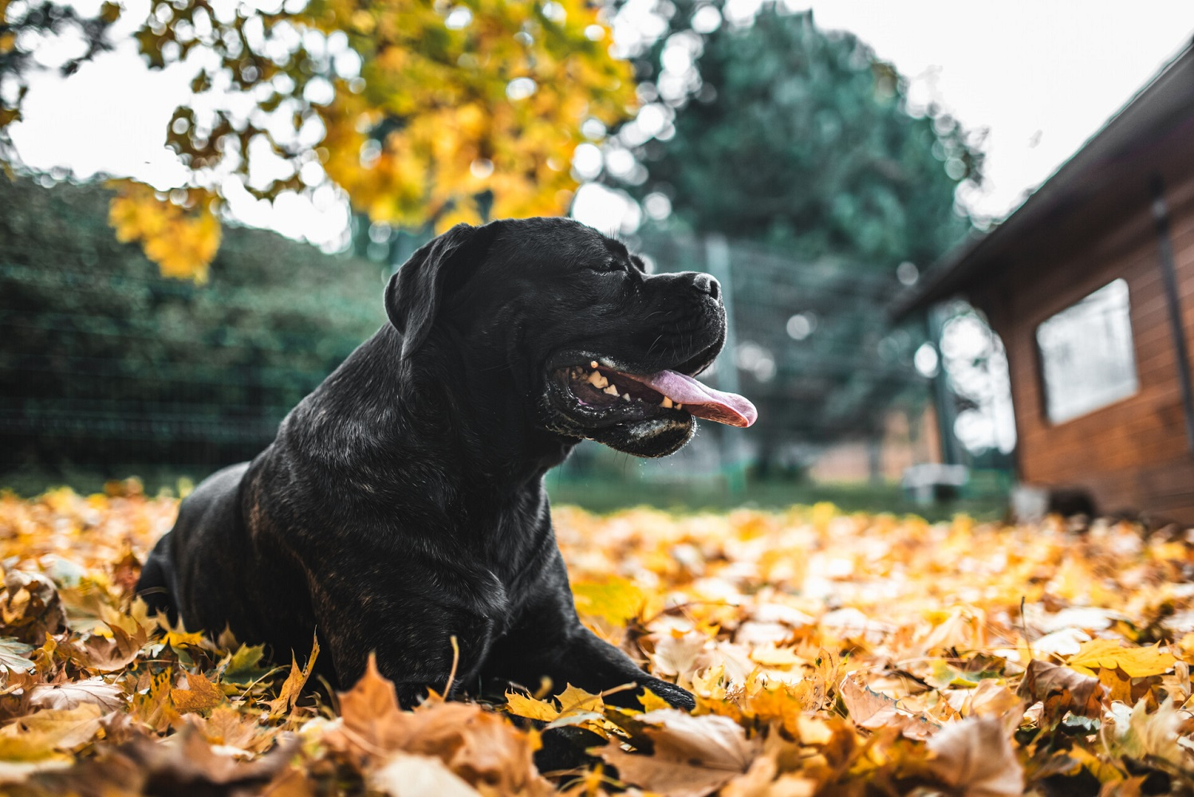
  - První naklonovaný pes ve střední Evropě Aristocrat II Korec Corso si užívá svého už druhého podzimu. FOTO: archiv Evžena Korce
„Klonováním vzniká naprosto identický jedinec, proto jsem čekal, že bude stejný jako Aristocrat Korec Corso. Přesto mě ta podoba úplně zarazila. Opravdu jsou k nerozeznání a netýká se to jen vzhledu. Zdá se, že Aristocrat II Korec Corso zdědil i některé vlastnosti. Naprosto automaticky si z mnoha hraček zvolil přesně tu, která byla nejoblíbenější už jeho předchůdce. I k okusování si vybral stejnou židli. Zajímavé je též sledovat ho, jak v různých situacích reaguje úplně stejně,“ říká ředitel ZOO Tábor a majitel úspěšné chovatelské stanice Korec Corso Evžen Korec. Podle něj bylo jedním z cílů zachovat mimořádné geny a otestovat limity moderní genetiky a zároveň zachovat život oblíbenému psovi.
„Klonování je biologickým zázrakem, které umožňuje vznik identického jedince. Při tomto procesu se z buněk kůže nakultivuje tkáňová kultura a mikromanipulací se místo jádra vajíčka zárodečné buňky implantuje jádro buňky kůže jedince, který se klonuje. Vznikne tak identická kopie klonovaného zvířete. Vypadá to jednoduše, ale ve skutečnosti je to velmi složitá procedura, která se ne vždy podaří. Kvůli rychlosti se tkáňová kultura v tomto případě kultivovala ve Velké Británii, odkud byla převezena do USA, kde následně proběhlo samotné klonování,“ vysvětluje vystudovaný genetik Korec.
Prvním naklonovaným psem ve střední Evropě je Aristocrat Korec Corso, který byl výjimečným psem. Byl druhým nejlepším psem ve třídě šampionů na světové výstavě, Mezinárodním šampionem, Šampionem tří zemí, Českým a Slovenským grand šampionem, Šampionem ČMKU a vítězem speciální výstavy při světové výstavě psů. Kromě toho získal i spoustu dalších ocenění. Pochází z mimořádně úspěšné linie, kdy předci tři generace zpět získali titul mezinárodního šampiona. Otcem byl jeden z nejlepších světových psů, rezervní světový vítěz a šampion Itálie Hulk Hogan dell´Impero Maya. Matkou byla mezinárodní šampionka krásy a výstavně nejúspěšnější česká fena plemene cane corso v letech 2015 až 2018 Koleta Atison. Aristocrat Korec Corso se narodil 13. února 2017 po první úspěšné inseminaci zmraženým spermatem u cane corso v České republice.
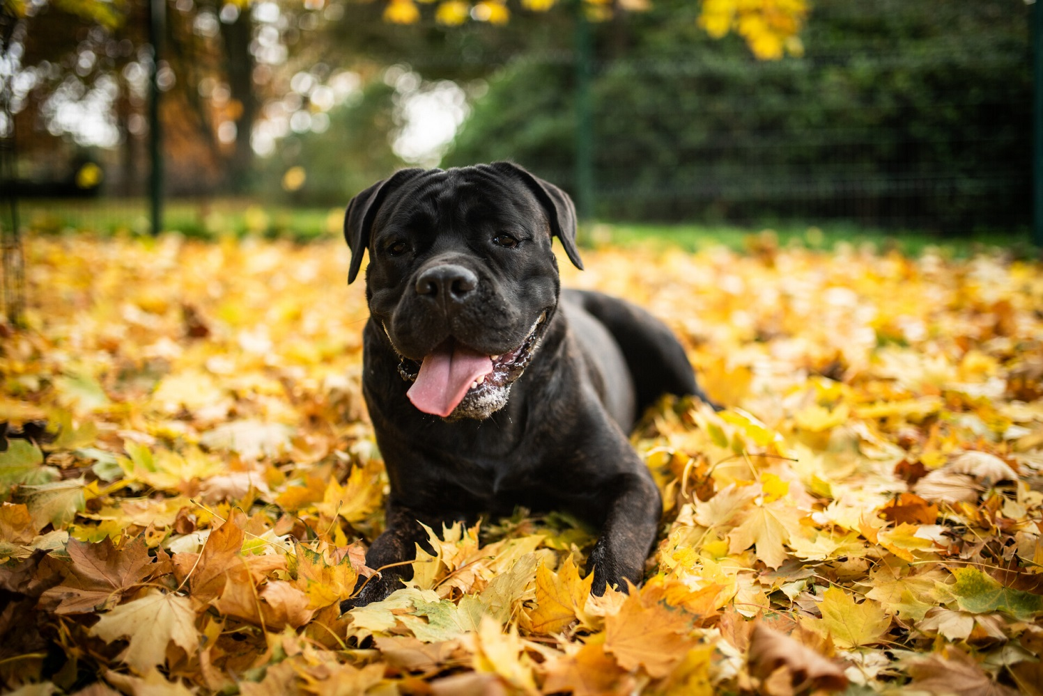
  - První naklonovaný pes ve střední Evropě Aristocrat II Korec Corso roste jako z vody. FOTO: archiv Evžena Korce

Naklonování prvního psa ve střední Evropě souvisí s vědeckým výzkumem prováděném táborskou zoologickou zahradou zaměřeném na studium genů souvisejících s délkou života. Cílem projektu je zjistit, čím je délka života ovlivněna na molekulárně-genetické úrovni. Výzkumná skupina z táborské zoologické zahrady ve spolupráci s Ústavem molekulární genetiky Akademie věd ČR objevila a jako první na světě popsala u psů plemene cane corso čtyři geny, které souvisí s dlouhověkostí. Objevila je také u plemene kavalír King Charles španěl, kde nyní začíná vytváření první linie dlouhověkých psů. Výzkumná skupina nyní dále ověřuje, zda se geny dlouhověkosti nachází i v genomu dalších psích plemen. Cílem výzkumu je zásadně prodloužit život psů. Pokud by byly vytvořeny dlouhověké linie, mohla by se významně prodloužit střední doba dožití jednotlivých plemen.
Klonování je novou vědeckou disciplínou, která ale umožňuje mimořádné výsledky. Princip klonování poprvé vědecky popsal už v roce 1938 nositel Nobelovy ceny, německý embryolog Hans Spemann. První reálný pokus o klonování učinili v roce 1952 američtí vědci Robert Briggs a Thomas King, kteří přenesli jádro buňky pulce do žabího vajíčka. Živý klonovaný pulec se ale nevyvíjel. V roce 1975 se podařilo přenést jádro buňky do vajíčka králíka, vývoj nového embrya se ale zastavil předčasně.
Za první úspěšně klonované zvíře se tak považuje ovce pojmenovaná Dolly, kterou v roce 1996 přivedli na svět skotští výzkumníci. Informovali o tom až v následujícím roce. Dolly se stala velkou mediální hvězdou. Zemřela v roce 2003 a její vycpané tělo je v současnosti vystavené v Národním skotském muzeu.
Velkých úspěchů v klonování dosahují čínští vědci, kteří se věnují i klonování primátů. Na začátku roku 2024 oznámili, že se klonovaná opice ReTro jako první primát dožila dospělosti, což je obecně považováno za dosažení úspěchu při klonování. Použili při tom unikátní metodu spočívající v nahrazení placenty klonovaného embrya placentou z embryí vzniklých oplodněním in vitro, tedy mimo živý organizmus. Díky tomu se vědcům podařilo omezit vývojové vady a snížit počet použitých embryí i náhradních matek.
Rozdíl mezi klasickým pohlavním rozmnožováním u savců a klonováním spočívá v tom, že první přirozený způsob vede ke vzniku potomků se směsí genů otce a matky, zatímco při klonování vznikne geneticky identická kopie jediného zvířete. Standardní klonovací metodou, kterou použili vědci i při klonování ovce Dolly, je přenos jader somatických buněk do vajíček, kde byla odstraněna jádra. Klonování je vhodnou metodou reprodukce zvířat s výjimečnými vlastnostmi (například dostihových nebo parkurových koní), které nelze zajistit standardním křížením. Klonování je tak jedinou možností zajišťující zachování mimořádných jedinců.

Rozlohou největší zoologická zahrada jižních Čech a největší soukromá zoo v Česku ZOO Tábor patří k nejmladším zahradám v Česku. Vznikla v květnu 2015 poté, co ji od insolvenčního správce koupil pražský developer a biolog Evžen Korec. Tím ji zachránil před likvidací a rozprodáním zvířat. Pro veřejnost byla ZOO Tábor otevřena o měsíc později. V roce 2024 ji navštívilo 117 tisíc lidí. ZOO Tábor je nejvíce navštěvovaným místem táborského regionu a patří mezi nejnavštěvovanější místa Jihočeského kraje. Zoo je v říjnu otevřena každý den od 9:00 do 17:00.
Hlavním posláním zoo je chov a ochrana ohrožených druhů zvířat. Nejvýznamnějším projektem táborské zoo je reintrodukce zubra evropského do přírodních rezervací v Evropě. Podrobnosti o návratu tohoto majestátního tvora a možnosti, jak tento projekt podpořit, lze nalézt na webu www.zazubra.cz. Zásadním vědeckým projektem ZOO Tábor je výzkum dlouhověkosti psů a zubrů, jehož cílem je výrazně prodloužit věk. ZOO Tábor provozuje nejmodernější záchranné centrum CITES pro chladnomilné šelmy v Česku, jeho vybudování spolufinancoval Státní fond životního prostředí. Aktuálně v ZOO Tábor žije přes 535 zvířat, která patří k 81 živočišným druhům. Více než polovina z chovaných druhů patří mezi ohrožené. Generálním sponzorem je EKOSPOL.
Chovatelskou stanici Korec Corso založil Evžen Korec společně s manželkou Janou Korcovou s cílem odchovávat špičkové psy z hlediska vzhledu, povahy a zejména zdraví. Dlouhodobým cílem je prodloužení střední doby dožití psů plemene cane corso. Korec Corso je jedinou chovatelskou stanicí psů cane corso na světě, která ve spolupráci se ZOO Tábor a s Ústavem molekulární genetiky Akademie věd ČR provádí výzkum genetiky a dlouhověkosti tohoto plemene. Výsledky výzkumu jsou publikovány ve špičkových světových časopisech. Ve spolupráci se 72 chovatelskými stanicemi z 25 zemí jako první na světě určila střední dobu dožití cane corso. Od svého založení odchovala chovatelská stanice velké množství špičkových psů, kteří pravidelně získávají na národních i mezinárodních soutěžích nejvyšší ocenění.
  - Kontakt pro média
Filip Sušanka
M: (+420) 606 688 787
T: (+420) 233 372 021
E: media@zootabor.eu
W: www.zootabor.eu
W: www.koreccorso.cz

